UNIVERSITATEA DIN BUCUREȘTI

FACULTATEA DE MATEMATICĂ ȘI INFORMATICĂ

**Smart Kettle**

**RAPORT DE ANALIZĂ**

**Echipa SmartKettle**

**Rusu Iuliana**

**Busuioc Andrei**

**Iamandii Ana-Maria**

**Manea Larisa Cristina**

**Talmacel Sergiu-Victor**

**Nazare Daniela Andreea**

2020

Cuprins

1. Scopul aplicației 3

2. Aria de acoperire a aplicației 3

3. Grupurile de interese 3

4. Colectarea cerințelor 3

4.1. Metode directe 3

4.1.1. Cerințele echipei de proiect 3

4.2. Metode indirecte 3

5. Interpretarea cerințelor 3

6. Prioritizarea cerințelor 3

7. Specificații de analiză 3

8. Contribuția echipei 3

# Scopul aplicației

Aplicația Smart Kettle este o aplicație de tipul electrocasnicelor smart de bucătărie. Echipa noastră își propune să transforme un așa zis dumb device, și anume fierbătorul, într-un device smart și ușor de folosit. Astfel, misiunea noastră este de a ușura viața oamenilor și de a-i încuraja să își transforme bucătăria în una complet smart. Dorim să venim atât în ajutorul consumatorilor casnici, care doresc să folosească fierbătorul pentru lucrurile de bază, cât și în ajutorul celor pasionați de ceai sau cafea, care își doresc să obțină o băutură cu gustul și temperatura perfecte.

De asemenea, ne propunem să învățăm consumatorii cum să își prepare băuturile, prin opțiunile de încălzire a lichidelor în funcție de vâscozitate sau ceaiul, prin încălzirea apei la temperatura optimă. Oamenii nu se vor mai preocupa de aceste detalii, ci vor alege funcția potrivită și vor aștepta relaxați până când băutura lor va fi gata.

Considerăm că vechiul fierbător ar trebui făcut smart pentru a salva timpul oamenilor, care sunt din ce în ce mai grăbiți, și pentru a-i învăța să prepare ceaiul sau cafeaua ca la carte, fără a fi nevoie să se preocupe de detalii tehnice.

# Aria de acoperire a aplicației

Aplicația noastră are ca grup țintă atât persoanele care au deja un ecosistem de smart home, cât și cei cele care vor să integreze primul device inteligent controlabil printr-o aplicație mobile. Analizând piața, produsul nostru aduce funcționalități inovatoare precum integrarea unui senzor de vâscozitate ce permite încălzirea oricărui tip de lichid fără a mai seta manual temperatura de fierbere în funcție de conținut. O altă caracteristică semnificativă o reprezintă prezența unui mecanism automat de infuzare a ceaiului prin care utilizatorul prestabilește un interval de preparare ce se declanșează atunci când apa ajunge la temperatura dorită.

Dorința noastră este aceea de a produce un dispozitiv multifuncțional și ușor incorporabil în viața de zi cu zi a clienților care speră să găsească un plus de confort în prepararea băuturilor preferate. În contrast cu majoritatea fierbătoarelor smart care sunt rigide în design și implementare, abordarea noastră vine ca o extensie automatizată a unui proces deja existent și nu ca o monitorizare a unui proces manual.

Chiar dacă produsul nostru acoperă o arie de destul de largă de features, unele aspecte de interes ce nu sunt momentan prezente dar ce pot fi implementate pentru o iterație următoare sunt: acționarea tuturor comenzilor prin intermediul unui asistent vocal (Google Home, Alexa) și prezența unui senzor ce poate măsura cantitatea de apă prezentă în recipientul fierbătorului.

# Grupurile de interese

Aplicația este destinată persoanelor care adoră băuturile calde și care își doresc ca prepararea acestora să fie facilă și realizată într-un timp scurt.

Smart Kettle se adresează persoanelor cu o viață activă care își doresc să se poată bucura de o băutură de calitate în orice moment, chiar și atunci când sunt presate de timp.

Totodată, aplicația vine în ajutorul persoanelor care își doresc ca băutura să ajungă în punctul de fierbere sau să fie potrivită servirii, ajutându-se doar de tipul acesteia, nefiind nevoiți să seteze o anumită temperatură.

# Colectarea cerințelor

Sursa:

<https://www.amazon.com/COSORI-Electric-Gooseneck-Temperature-Kettle/dp/B08BFS92RP/ref=sr_1_5?dchild=1&keywords=smart+kettle&qid=1614879537&sr=8-5>

Funcționalități noi față de produse deja existente:

4, 5, 6

Funcționalități regăsite în produse deja existente:

1, 2, 3

Funcționalități lipsă comparativ cu produse deja existente:

* + Oprire automată atunci când nu este detectată apă
  + Moduri prestabilite pentru diferite tipuri de băuturi

# Metode directe

Referințe către cerințele colectate în mod direct de la grupurile de interese (persoane, chestionare etc)

# Metode indirecte

Referințe către cerințele colectate prin metode indirecte (exemple de aplicații, documentare, etc.)

# Interpretarea cerințelor

1. Încălzește lichidul la o tempatură primită ca input [70-100].
2. Încălzește lichidul la o temperatură primită ca input și la o oră setată.
3. Ține lichidele la o temperatură setată (când scade cu 5-10 grade – prag setat – încălzește iar)
4. Amestecă lichidul – viteza ca parametru.
5. Parametru: temperatura la care să introducă suportul cu ceai în apă, cât timp să îl lase la infuzat; opțional temperatura la care să păstreze ceaiul.
6. Aduce lichidul la punctul de fierbere optim determinat de senzorul de vâscozitate.

# Prioritizarea cerințelor

|  |  |  |  |
| --- | --- | --- | --- |
| Task | Efort | Impact | Impact cumulat |
| 1. Temperatura | 5% | 40% | 40% |
| 4. Amesteca | 5% | 5% | 45% |
| 5. Ceai | 10% | 30% | 75% |
| 3. Temp mentinuta | 10% | 10% | 85% |
| 2.Temperatura + ora | 20% | 5% | 90% |
| 6. Vascozitate | 50% | 10% | 100% |

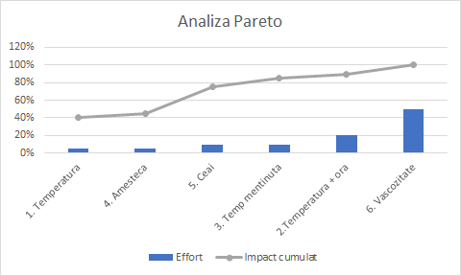

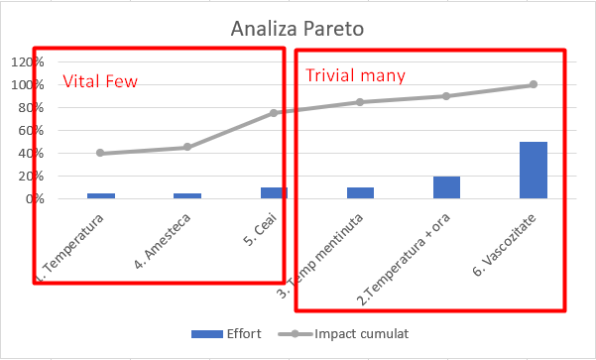

Pentru a realiza analiza Pareto am asociat fiecărei cerinte un scor pe scara dificultătii de implementare (efort) si un scor pe scara de valoare pe care îl aduce produsului final (impact). După o sortare ascendentă după efortul de implementare, am realizat graficul din figura 1 care are pe axa X efortul de implementare, iar pe axa Y impactul cumulat al cerințelor.

In urma analizei Pareto aplicată pe impact si efort, putem concluziona că cele mai importante cerințe sunt 1, 4 si 5, deoarece efortul de implementare însumat de 20% aduce 75% din impactul aplicației.

O altă concluzie ar putea fi însumarea cerințelor 1, 4, 5 si 3 care aduc 85% din impact cu doar 30% efort de implementare. Astfel, ne propunem sa implementăm cerințele 1, 4, 5 si 3, în ordinea menționată.

# Specificații de analiză

Ca utilizator vreau ca fierbătorul să poată încălzi un lichid până la o temperatură setată.

Ca utilizator vreau să pot seta o temperatură la care sa fie menținut lichidul.

Ca utilizator vreau ca fierbătorul să poată amesteca lichidul.

Ca utilizator vreau să pot seta o ora pentru încălzirea lichidului.

Ca utilizator vreau ca fierbătorul să poată detecta tipul lichidului.

Ca utilizator vreau ca fierbătorul să poată încălzi lichidul până la o temperatură optimă, în funcție de tipul acestuia.

Ca utilizator vreau să pot folosi fierbătorul pentru a face ceai.

# Contribuția echipei

Contribuția fiecărui membru al echipei la realizarea analizei aplicației.